PETEK 10. 4. 2020 suzana.kordez@osig.si

POZDRAVLJENI!
Lahko bi rekli, da se velika noč začne s postom in konča ob bogato obloženi mizi. Meso ima na mizi prav posebno mesto, saj se mu je bilo med postom treba odreči. Post lahko traja štirideset dni (od pepelnične srede do velike noči), a se ga mnogi držimo zgolj na veliki petek pred veliko nočjo. In če ste se odločili, da danes ne bo mesa na vaši mizi, bodo zalogaji šunke in mesnih dobrot na veliko noč toliko slajši.
Velika noč je praznik pomladi, zato ga radi praznujejo tudi neverni. Pobarvana trdo kuhana ali spihana jajca so eden najbolj prepoznavnih simbolov velike noči. Pirh ali velikonočno jajce so po tradiciji krasili na veliko soboto, a se nekateri enako kot mi, ustvarjanja lotijo že kakšen dan prej.
Pridobljeno na spletu 9.4.2020

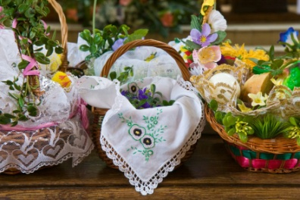

Slika - Pridobljena na spletu 9.4.2020

KOSILO in MALICA
Tisti, ki ste včeraj dali otroku nalogo, da zamesi kruh, bo otrok danes lahko spekel kruh. Vaša pomoč pride prav, ko je potrebno lonec-skledo z maso za kruh, postaviti in vzeti iz pečice.
- Danes je otrok vaš mali kuharski mojster. Že za zajtrk bo spekel kruh, nato bo pri USTVARJALNEM PREŽIVLJANJU PROSTEGA ČASA še barval pirhe. Zares čudovito, kako znajo biti otroci ustvarjalni in zabavni.
- Otrok si hitro in temeljito umije roke, pripravi pogrinjke in zobno ščetko in pasto. In breeeez izgovorov. Dober tek vam želim!

SPROSTITVENA DEJAVNOST
- Odidemo na sprehod in se vrnemo domov.
Igra po želji otroka.

USMERJENA DEJAVNOST
- Otrok napiše domačo nalogo in lahko začne z ustvarjanjem.

USTVARJALNO PREŽIVLJANJE PROSTEGA ČASA
Barvanje pirhov je stara velikonočna tradicija, ki je letos lahko malce drugačna.
Če je pri hiši mali kuhalnik, prosim, pripravite ga in nanj postavite lonec z vodo.
Otrok naj sam zloži izbrano količino jajc (navadno - za vsakega člana družine po eno jajce). Pokažite otroku kako se kuhalnik prižge in ugasnite. Otrok naj ponovi za vami.
Drugače pa prosim, otroku pomagajte pri pripravi na kuhinjskem štedilniku. Vsekakor, naj ima otrok čim bolj proste roke, da bo njegov izdelek res njegov in unikaten.
Kako bomo pobarvali jajca?
Moj predlog je, da jajca pobarvate belo. Na ohlajeno jajce lahko otrok nariše vsakemu družinskemu članu nekaj po svoji izbiri.
SESTAVINE
- JAJCA,
- VODA,
- KIS
https://www.youtube.com/watch?v=veprAJkeGdc 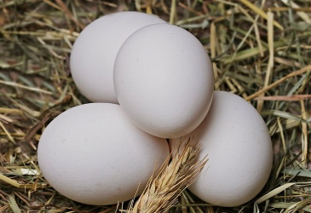
DRUGE MOŽNOSTI SO Slike pridobljene na spletu 9.4.2020
- Barvanje s čebulno lupino 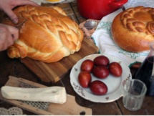 oziroma na rjavo – s kavo
- https://www.herbas.si/blog/barvanje-pirhov-s-cebulo/
Rjave pirhe veste,da se kuhajo v vodi skupaj z olupki čebule,
v vodi skuhamo suhe lupine rjave čebule,
Ali pa takole:
- vroče trdo kuhano jajce namočimo v skodelici instant kave z dodatkom kisa ali limoninega soka (1 žlička na 2 dl kave),
jajca kuhamo v precejeni instant kavi ali turški kavi; odtenke barve reguliramo s količino kave.
- Zmrznjene borovnice
https://www.bibaleze.si/ideje_za_prosti_cas/letosnji-hit-naravno-obarvana-jajca.html
Skuhajte jajca in jih pustite na sobni temperaturi, da se ohladijo. V velik lonec nalijte vodo in dodajte eno skodelico zamrznjenih borovnic. Ko zavre, zmanjšajte ogenj in pustite, da se kuha še 15 do 30 minut. Barva je pripravljena, ko je za odtenek temnejša od tiste barve, ki jo želite videti na jajcih.
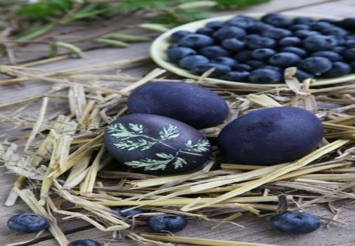
- Rdečo peso
Rdeča ali pink barva
Rdeča pesa je idealna za obe barvi. Potrebovali boste dve rdeči pesi, olupite ju in narežite na kocke. Dodajte pol skodelice vode eno žlico kisa in eno žlico soli. Kuhajte, nato pa pustite, da rahlo vre pol ure. Precedite in kuhana ter še vroča jajca pustite v tem barvilu, vse dokler ne postanejo pink ali rdeče barve.


Verjamem, da otrok in vi uživate in se neizmerno zabavate.
V tem tednu ste imeli polne roke dela s pripravo in izdelovanjem okraskov ter jedi za veliko noč oz. praznik pomladi. Že v preteklem tednu ste izdelali piščance iz volne, sedaj pa butaro, kokoš za jajce, kruh ste spekli in pobarvali pirhe. Odlično ste opravili vaš kuharski tečaj in sedaj ste polni znanja kako pripraviti dober zajtrk za mamico in očka. Pravi mali kuharski mojstri ste postali, zato ste lahko ponosni nase in na svoje znanje. Vidite, šola ni samo učenje, je tudi učenje in ustvarjanje za življenje. Vi lačni sigurno ne boste.

Želim vam obilo družinske sreče , radosti in veselja, saj je vse to v tem času še kako pomembno.

Pozdrav od učiteljice Suzane

Vprašanja, pomoč in pošiljanje izdelkov lahko naslovite na moj službeni elektronski naslov
suzana.kordez@osig.si

